18 июня четверг

Ф. и .о обучающегося
Учебная дисциплина | ОП.06 ОХРАНА ТРУДА
Профессия | 43.01.09 Повар, кондитер
Преподаватель | Мировова Елена Леоновна
Раздел | Электробезопасность и пожарная безопасность
Тема урока  53,54 | ПЗ №7 Составление плана эвакуации людей при пожаре в предприятии общественного питания. Разработка табеля боевого расчета.
Урок 28

Цель-разработать план эвакуации людей и материальных ценностей и табель боевого расчета.

План пожарной эвакуации – это графический документ, в котором прорисованы эваковыходы на улицу и пути, по которым к ним следует добираться, приведены лаконичные инструкции, что при этом нужно делать.

В планы эвакуации (ПЭ) включаются схемы помещений, этажей со схематическими пояснениями, откуда и куда бежать, чтобы спастись. В них указываются порядок и содержание действий, необходимых, чтобы спастись самому и уменьшить вред от ЧП.

Планы эвакуации людей при пожаре необходимо размещать на хорошо заметных местах, чтобы их смогли увидеть даже те люди, которые впервые попали в помещение. Они должны быть краткими, понятными, хорошо читаться.

План пожарной эвакуации включает:
- текстовую часть. Прописывается, в какой последовательности и что именно делать после обнаружения пожара, обязанности ключевых лиц, указываются «горячие» телефоны, поясняются спецобозначения, приводится другая полезная информация.

- графическую часть. Это поэтажные либо секционные планы объекта с указанием:
— эвакуационных выходов и путей к ним со всех рабочих мест, кабинетов, секций здания;
— аварийных выходов;
— лестниц, задействованных в ходе эвакуации;
— где размещаются первичные средства пожаротушения, ПЭ, связь, др.

Однозначных требований к шрифтам, линиям, другим элементам чертежа законодательство не устанавливает. Есть такие требования к высотам графических элементов:
- шрифта – 3 мм и более;
- символов – 8-15 мм.
Единственное требование – в пределах одного чертежа ПЭ символы и шрифты выполняются в едином масштабе, чтобы план легко понимался. Чтобы читающий план эвакуации человек мог быстро сориентироваться по чертежу, место расположения этого плана пожарной эвакуации обозначается пометкой «Вы находитесь здесь».
Где необходимо размещать планы эвакуации людей при пожаре
Планы эвакуации людей при пожаре необходимо размещать на хорошо просматриваемых с разных сторон помещения местах со свободным доступом, так сказать, на виду, чтобы «бросались в глаза», например, возле центральной лестницы, главного входа на этаж, посреди экспозиционного зала.
Поэтому изучение ПЭ – одно из начальных мероприятий тренировочной эвакуации. Целесообразно убедиться, что каждый из сотрудников умеет его правильно читать и понимает, что и как на чертеже изображено.

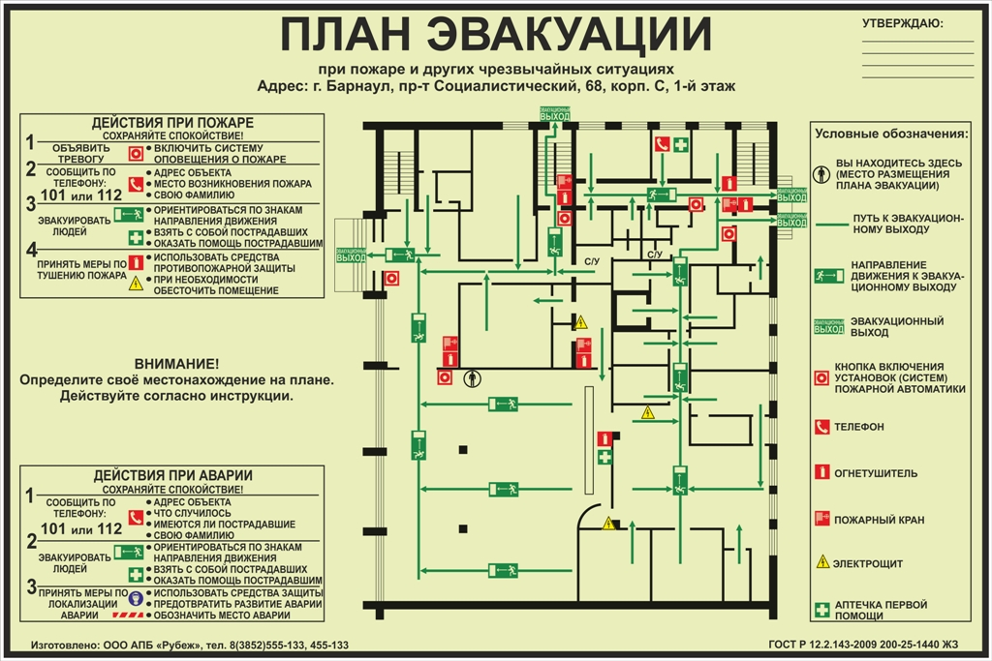

Табель боевого расчета - документ, определяющий действия члена боевого расчёта на пожаре

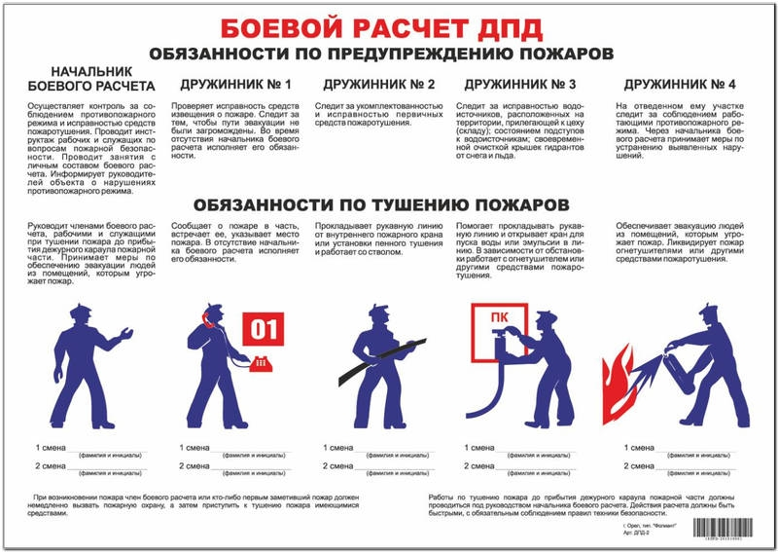

Домашнее задание:

Составьте Табель боевого расчета (обязанности каждого) на
смене работников ресторана Айсберг.

№ п/п | ф.инициалы | Действия
1.пост | Иванов М.А.
2.пост | Загоскина В.А.
3.пост | Джаловян М.Е
4.пост | Симкин А.Т.

